# **HIERARCHICAL** CUSTERING

Analisis cluster hierarki, adalah algoritma yang mengelompokkan objek serupa ke dalam kelompok yang disebut cluster. Titik akhir adalah sekumpulan cluster, dimana setiap cluster berbeda satu sama lain, dan objek dalam setiap cluster secara umum mirip satu sama lain.

**File pendukung : Mall_Customers.csv**

File input ini berisi informasi dasar (ID, age, gender, income, spending score) tentang pelanggan sebuah mal. Spending Score adalah sesuatu yang Anda tetapkan kepada pelanggan berdasarkan parameter yang Anda tentukan seperti perilaku pelanggan dan data pembelian.

Pada menu Tools -> Manage plugs in -> install plotly untuk menampilkan graph

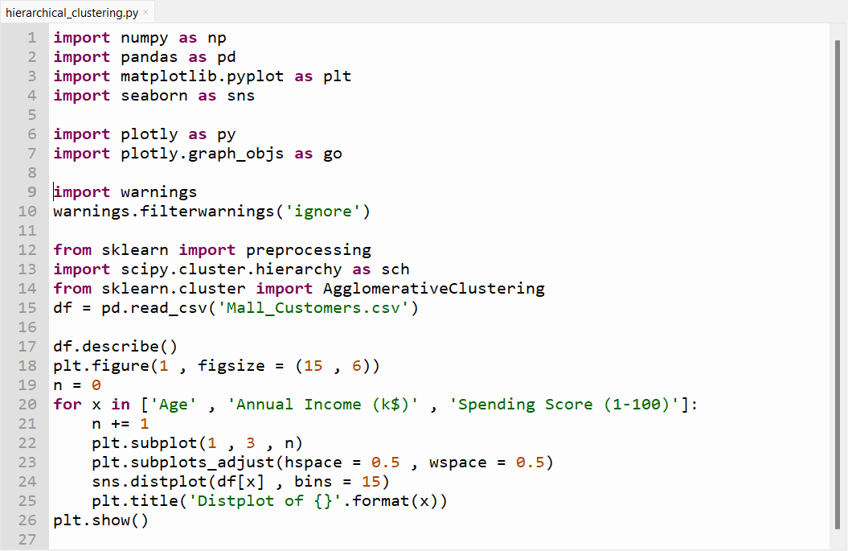

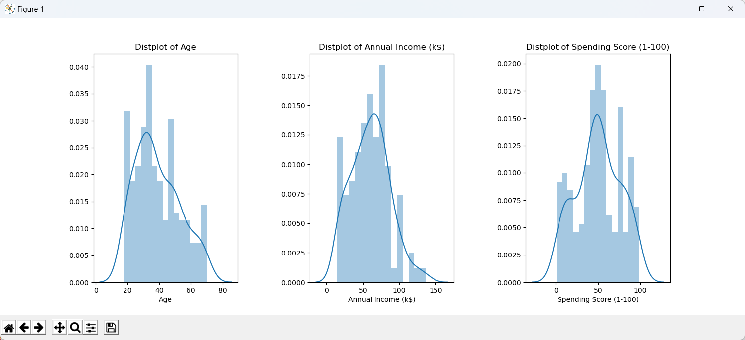

**Menampilkan Dendogram**

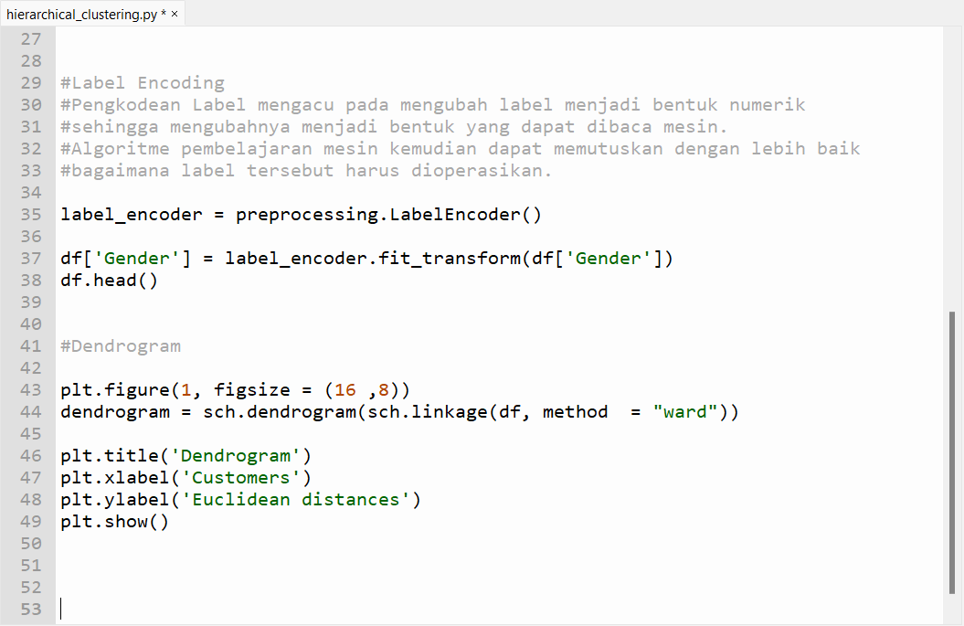

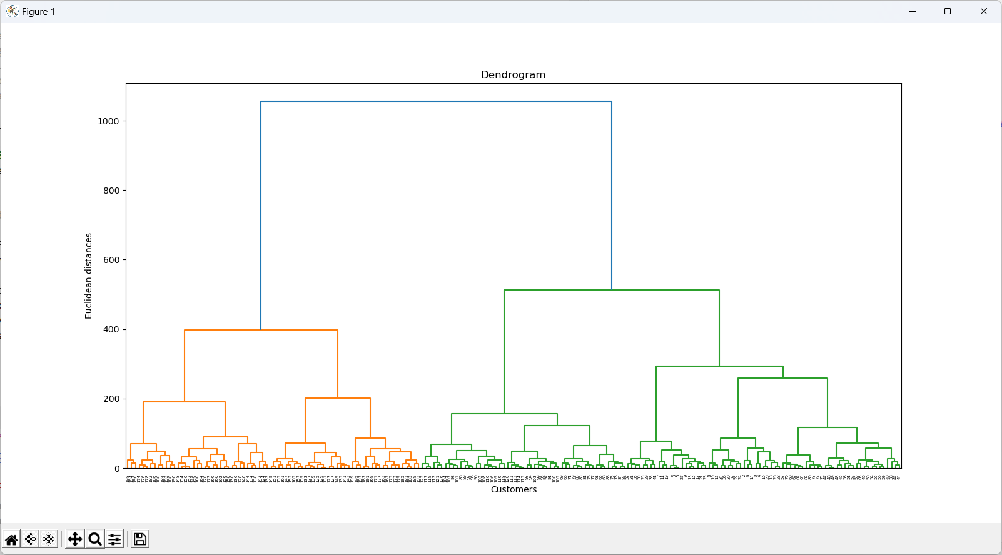

# Agglomerative Clustering

Ini adalah pendekatan "bottom-up": setiap observasi dimulai dalam clusternya sendiri, dan pasangan cluster digabungkan seiring dengan naiknya hierarki.

